PERANCANGAN SISTEM INFORMASI SURAT MASUK DAN SURAT KELUAR
¹ Eka Puji Agustini, ²Susan Dian Purnamasari, ³Muhamad Ariandi
^{1,2,3,}Fakultas Ilmu Komputer, Universitas Bina Darma
email :¹eka_puji@binadarma.ac.id, ²susandian@binadarma.ac.id, ³muhamad_ariandi@binadarma.ac.id;

Abstract. Currently the development of computer science presents many applications and software designed to be utilized both individuals and organizations. Mail processing procedures need to be applied to each organizational unit, as it is a source of data or information that is useful for the organization's progress to its full potential. This research will discuss about the design of information system of incoming and outgoing mail by using SDLC system development method, which aims to assist the administrative unit in managing the administration, especially incoming and outgoing mail.

Keywords: Design,SDLC, incoming mail, outgoing mail

Abstrak. Saat ini perkembangan ilmu komputer banyak menghadirkan aplikasi-aplikasi maupun software yang dirancang untuk dapat dimanfaatkan baik perorangan maupun organisasi. Prosedur pengolahan surat perlu diterapkan untuk masing-masing unit organisasi, karena merupakan sumber data atau informasi yang bermanfaat untuk kemajuan organisasi tersebut secara maksimal. Penelitian ini akan membahas mengenai perancangan sistem informasi surat masuk dan surat keluar dengan menggunakan metode pengembangan sistem SDLC, yang bertujuan dapat membantu unit tata usaha dalam mengelolah administrasi khususnya surat masuk dan surat keluar.

Kata Kunci: Perancangan, SDLC, surat masuk, surat keluar

- Pendahuluan
Saat ini perkembangan ilmu komputer banyak menghadirkan aplikasi-aplikasi maupun software yang dirancang untuk dapat dimanfaatkan baik perorangan maupun organisasi. Pada umumnya, untuk mempermudah memperoleh informasi, sebuah organisasi memanfaatkan sistem informasi. Menurut Richardus Eko Indrajit (2000:3) Sistem Informasi adalah suatu kumpulan dari Komponen-komponen dalam perusahaan atau organisasi yang berhubungan dengan proses penciptaan dan pengaliran informasi.
.Dalam kepengurusan administrasi atau ketatausahaan organisasi seperti instansi pemerintah ataupun swasta, ketertiban dan kelancaran administrasi merupakan faktor penting, guna menunjang keefektifitasan kinerja dan terpenuhi akan manfaat yang diinginkan. Menurut Soetrisno (2009) tata usaha adalah segenap aktifitas menghimpun, mencatat, mengelola mengirim dan menyimpan keterangan-keterangan yang diperlukan dalam setiap organisasi. Menurut pengertian diatas salah satu tugas dari tata usaha adalah berkaitan dengan surat menyurat, keterangan dan warkat-warkat kemudian terkumpul menjadi arsip.
Prosedur pengolahan surat perlu diterapkan untuk masing-masing unit organisasi, karena merupakan sumber data atau informasi yang bermanfaat untuk kemajuan organisasi tersebut secara maksimal. Sumber data atau informasi yang digunakan adalah surat. Surat adalah alat komunikasi tertulis yang berasal dari satu pihak dan ditujukan kepada pihak lain untuk menyampaikan warta (Barthos, 2009:36).
Pada umumnya pengelolaan surat-menyurat pada organisasi masih dilakukan manual dimana surat-surat yang masuk dicatat di buku besar yang meliputi tanggal pembuatan surat, tanggal penerimaan surat, nomor surat, asal surat dan perihal surat.
Untuk disposisi surat dicatat di lembar dokumen terpisah yaitu kartu disposisi, kemudian surat dan kartu disposisi tersebut diberikan kepada pihak yang dituju. Setelah diproses, surat dan lembar dokumen tersebut disimpan di box file berdasarkan tahun pembuatannya. Sistem manual seperti itu menyulitkan petugas ketika akan mencari surat yang diingin kan karena harus mencari satu persatu dan itu memerlukan waktu yang cukup lama.Untuk mengatasi permasalahan diatas maka dirancanglah sebuah sistem informasi surat masuk dan surat keluar.

- Metode Penelitian
Pada penelitian ini peneliti menggunakan metode pengembangan sistem yaitu Metode SDLC, tapi hanya sampai pada tahapan desain atau perancangan. Menurut Aji Supriyanto (2005:272) SDLC adalah metode yang menggunakan pendekatan sistem yang disebut pendekatan air terjun ( waterfall approach ) dimana setiap tahapan sistem akan dikerjakan secara berurut menurun dari perencanaan, analisa, desain, implementasi, dan perawatan. Rincian tahap – tahap yang dilakukan adalah sebagai berikut :
A. Tahap Perencanaan Sistem
Tahap perencanaan adalah tahap awal pengembangan sistem yang mendefinisikan perkiraan kebutuhan – kebutuhan sumber daya seperti perangkat fisik, manusia, metode ( teknik dan operasi ), dan anggaran yang sifatnya masih umum ( belum detail/rinci ). Langkah – langkah dalam tahap perrencanaan adalah:
- Menyadari adanya masalah.
- Mendefinisikan masalah.
- Menentukan tujuan sistem.
B. Tahap analisa sistem
Adalah tahap penelitian atas sistem yang telah ada dengan tujuan untuk merancang sistem yang baru atau diperbarui. Pada tahapan ini dihasilkan laporan hasil analisis.

C. Tahap desain sistem
adalah tahap setelah analisa sistem yang menentukan proses dan data yang diperluhkan oleh sistem baru dengan tujuan untuk memenuhi kebutuhan kepada para pemakai, serta memberikan gambaran yang jelas dan rancang bangun yang lengkap kepada pemrogram komputer dan ahli teknik lain yang terlibat.
- Hasil dan Pembahasan
3.1. Hasil
Penelitian ini mengahsilkan sebuah rancangan sistem informasi surat masuk dan surat keluar, yang berfungsi untuk membantu admin atau petugas tata usaha dalam menggelolah surat masuk dan surat keluar yang ada dalam organisasi.

3.2 Pembahasan
Berdasarkan metode pengembangan sistem yang digunakan maka hasil dari penelitian ini akan dibahas dibawah ini:
- Perencanaan Sistem
Pada tahapan perencanaan sistem telah dilakukan tahapan-tahapan sebagai berikut:
- Menyadari adanya masalah
Sebagaimana yang telah di jelaskan di atas bahwa permasalahan pada penelitian ini adalah masih kurang efektifnya proses pembuatan laporan surat masuk dan masuk keluar.

- Mendefinisikan masalah.
Adapun masalah yang sering terjadi pada unit tata usaha adalah:
    - Bagaimana system pendataan surat masuk dan surat keluar yang berjalan saat ini?
    - Bagaimana merancang sebuah sistem yang dapat melakukan pencatatan data secara komputerisasi?
    - Bagaimana merancang system informasi pendataan surat masuk dan surat keluar?

- Menentukan tujuan sistem.
Telah ditentukan tujuan sistem yang akan dirancang adalah:
- Untuk mengetahui apakah dokumensasi informasi yang berjalan sekarang khususnya pendataan surat masuk dan surat keluar pada Sub Bagian Tata Usaha telah terintegrasi dan tertata dengan baik.
- Memudahkan monitoring penelusuran surat yang dilakukan pimpinan terhadap unit-unit kerja sehingga tidak terjadi penundaan surat dan penumpukan surat gunanya membantu dalam proses kerja menjadi lebih efektif dan efisien.
- Memudahkan monitoring disposisi terhadap surat masuk yang dilakukan pimpinan terhadap pegawai yang mendapatkan disposisi dengan tujuan proses diposisi menjadi lebih cepat atau tidak tertunda sehingga pekerjaan dapat diselesaikan tepat waktu.
- Melakukan digitalisasi peyimpanan surat sehingga meminimalisir terjadinya kehilangan berkas surat.

- Analisis Sistem
Untuk menganalisa sistem yang diusulkan, pada penelitian ini digunakan software Visual Paradigm for UML 6.4.Enterprise Edition untuk menggambarkan Use Case Diagram, Activity Diagram, Sequence Diagram, Class Diagram dan StatechartDiagram.
1. Use Case Diagram
Use Case Diagram yang diusulkan terdapat
- 1 (Satu) sistem yang mencangkup seluruh kegiatan Sistem pendataan Surat Masuk dan Surat Keluar pada BPD GAPENSI PALEMBANG
- 1 (Satu) Actor yang melakukan kegiatan yaitu : Sekretariat adalah bagian sekertaris yang memiliki hak akses untuk Mengontrol
- 2 (Dua) Use Case yang dilakukan diantaranya : Menampilkan Login dan menampilkan Menu Utama
- 13 (TigaBelas) Include diantaranya : menu utama, beranda, data user, surat masuk, input surat masuk, surat keluar, input surat keluar, jenis surat, input jenis surat, laporan, laporan surat masuk, laporan surat keluar, logout.

Use Case Diagram yang diusulkan diatas dapat dilihat seperti gambar 1 di bawah ini:

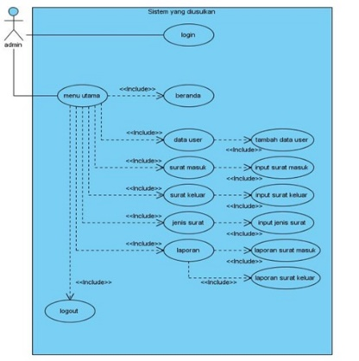

Gambar 1 Use Case Diagram

  - Activity Diagram
Activity Diagram yang diusulkan terdapat :
- 1 Initial Node, sebagai awal objek
- 15 Action, sistem yang mencerminkan eksekusi dari suatu aksi diantaranya yaitu : menampilkan login, menampilkan menu utama, menampilkan data user, menampilkan tambah data user, menampilkan suratmasuk, menampilkan input surat masuk, menampilkan surat keluar, menampilkan input surat keluar, menampilkan jenis surat, menampilkan input jenis surat, menampilkan laporan, menampilkan laporan surat masuk, menampilkan laporan surat keluar, logout.
- 3 Fork Node, menjelaskan adanya beberapa aliran
- 3 Join Node, menjelaskan adanya beberapa aliran
- 1 Decision Node, untuk membuat keputusan
- 1 Final Node¸objek yang diakhiri.

Activity Diagram yang diusulkan diatas dapat dilihat pada gambar 2 di bawah ini

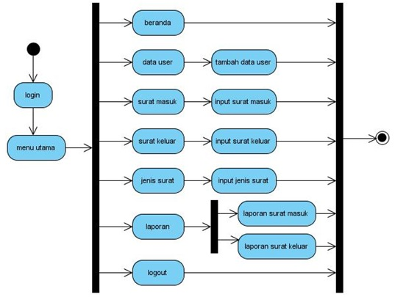
Gambar 2 Activity Diagram

3. Sequence Diagram
Sequence diagram yang diusulkan terdapat :
- 7 Life Lineantarmuka yang salingberinteraksi
- 1 Actor yang melakukankegiatanyaitu admin
- 12 Message hubungan antar objek yang satu dengan objek lainnya yang mempunyai nilai
Sequence Diagram yang diusulkan diatas dapat dilihat seperti gambar 3 dibawah ini

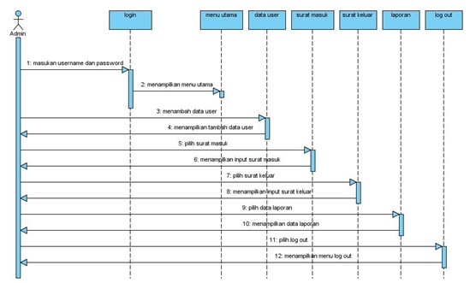
Gambar 3 Sequence diagram

- Desain Sistem
Tahap ini merupakan gambar yang jelas mengenai rancangan bangun yang lengkap kepada para pengguna, juga sebagai pemenuhan kebutuhan dari pada para pengguna sistem. Berikut ini merupakan prototype atau tampilan dari perancangan system informasi surat masuk dan surat keluar
  - Tampilan Prototype Menu Utama

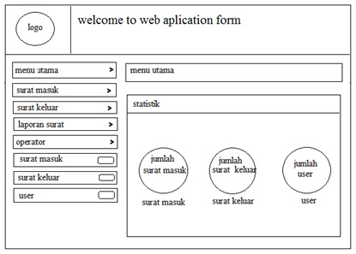
Gambar 4. Tampilan prototype menu utama

      - Tampilan Prototype Menu Surat Masuk

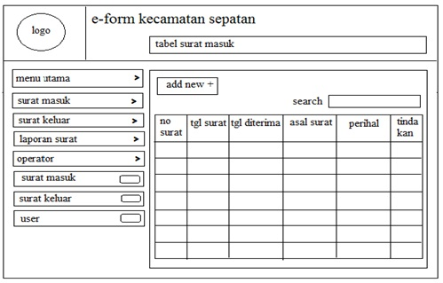
Gambar 5 Tampilan Prototype Menu SuratMasuk

      - Tampilan Prototype Menu Surat Keluar
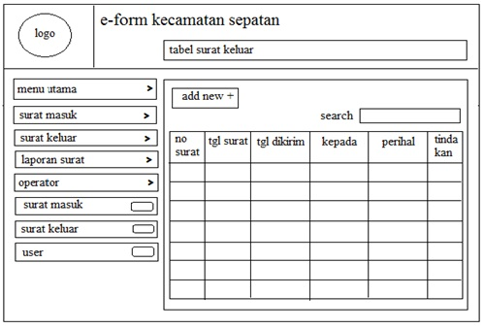
Gambar 6 Tampilan Prototype Menu SuratKeluar

      - Tampilan Prototype Menu Data User

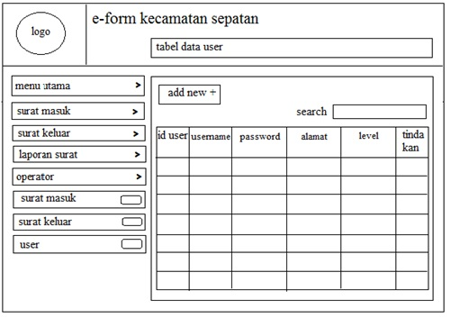
Gambar 7 Tampilan Prototype Menu Data User

5 Rancangan Program

5.1 Tampilan Menu Data Surat Masuk
Berikut adalah tampilan menu data surat masuk yang berfungsi untuk mendata surat masuk.

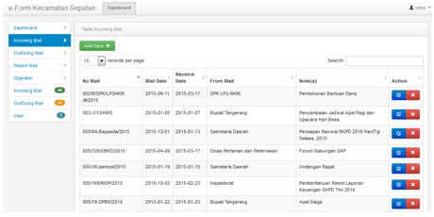
Gambar 8 Tampilan Menu Data SuratMasuk.

5.2 Tampilan Menu Input Surat Masuk

Berikut adalah tampilan menu input surat masuk, digunakan untuk menginput surat masuk.
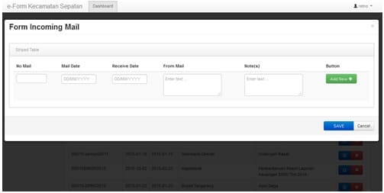
Gambar 9 Tampilan Menu Input Surat Masuk

  - Tampilan Menu Data Surat Keluar

Berikut adalah tampilan menu data suratkeluar yang berfungsi untuk mendata surat keluar
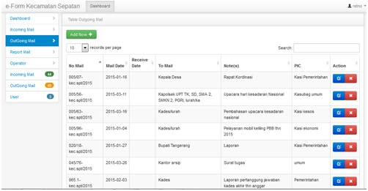
Gambar 10 Tampilan Menu Data Surat Keluar
- .
  - Tampilan Menu Input surat keluar
Berikut adalah tampilan menu input suratkeluar yang berfungsi untuk menginput suratkeluar.

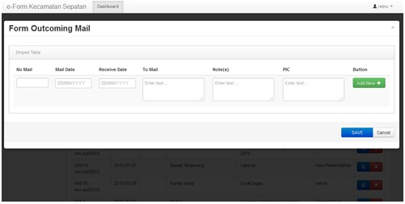
Gambar 11 Tampilan Menu Input SuratKeluar
  - Tampilan Menu Laporan Surat Masuk dan Surat Keluar
Berikut adalah tampilan menu laporan suratmasuk dans uratkeluar. Dalam menu ini, user dapat melihat laporan surat masuk dan suratkeluar per periode.

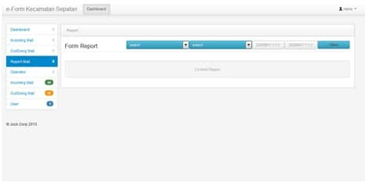
Gambar 12 Tampilan Menu Laporan Surat Masuk dan SuratKeluar
- Kesimpulan

Adapun kesimpulan dari penelitian ini adalah dihasilkan rancangan sistem informasi pendataan surat masuk dan surat keluar menggunakan yang terdiri dari rancangan tampilan prototype dan rancangan program.

Daftar pustaka

Aji Supriyanto . 2005. Pengantar teknologi Informasi. Jakarta: Salemba Infotek,.
Indrajit Eko, Richardus. 2000:3, “Pengertian Sistem Informasi”. Diambil dari:
https://ranyaqmarina.wordpress.com/2013/10/10/sistem-informasi-psikologi/
Barthos, Basir. 2009. Manajemen Kearsipan. Jakarta : Bumi Aksara
Soetrisno dan Brisma Renaldi. 2009. Manajemen Perkantoran Modern (Modul Diklat Prajabatan Golongan III). Jakarta : Lembaga Administrasi Negara RI

